







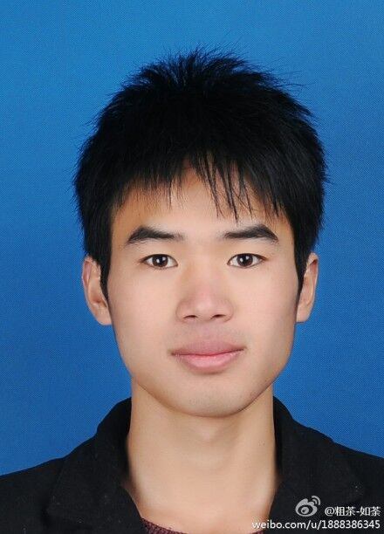
教育背景
2010.9-2014.6 皖西学院 计算机科学与技术（本科）
工作经历
杭州昊达网络科技有限公司
在职时间：2013.12至2014.03
薪资水平：1500元/月
在职职位：实习设计师
在职职责：实习生，将设计的详情页转化为模板。
杭州上定大鼻电子商务有限公司
在职时间：2014.03-2015.04
薪资水平：6000元/月
在职职位：设计师
在职职责：作为公司里唯一设计师，包揽了天猫商城店铺内全部设计装修工作，让公司设计方面很快有了自己的风格和整体的系统性。使得商城维护和制作很方便。
专业技能
- Photoshop熟练，使用时间一年半；
- HTML、CSS熟练；HTML5，CSS3良好；
- Javascript，Jquery基础。
- Ajax，Json了解。（个人主页供参考： http://993162337.github.io）
自我评价
本人本科计算机专业毕业，从事一年多设计师工作。现在通过自学web前端知识，想找一份web前端的工作，在这个方向好好发展。
个人性格开朗，主动学习，在工作中一直保持上进心。工作经验的短板，我会用进取心弥补的。
李务增
24岁
中国.上海
13295811918
993162337@qq.com
求职意向：web前端开发
个人主页：http://993162337.github.io

